Весна... Пожалуй, самое любимое время года у большинства людей, независимо от региона их проживания.

Символ тепла, пробуждения и радости, надежд на будущий урожай и хорошую погоду. Источник хорошего настроения «просто так», без причины, просто потому что «хорошо и всё».

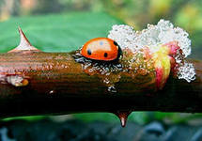Наблюдая за природой, ребенок учится подмечать детали, находить причинно-следственные связи между изменением погодных условий и как следствие – изменение в жизни животных и растений.

Во время прогулок с ребенком понаблюдайте за приметами наступающей весны. Обратите его внимание на чистое голубое небо, легкие кучевые облака, яркое солнце.

Покажите сосульки на крышах, послушайте песенку веселой капели. В парке или сквере найдите иву или вербу, рассмотрите белые «барашки» на ветках.

**Пусть ребенок научится слушать природу**

и удивиться как зачирикали воробьи и затенькали синицы.

Выясните, знает ли ребенок названия и очередность весенних месяцев (март, апрель, май)

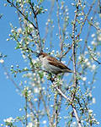

**Познакомьте с народными приметами:**

* 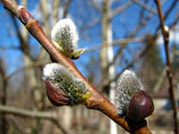В марте день с ночью мерятся, равняются.
* Длинные сосульки – к долгой весне.
* Снег скоро тает и вода бежит дружно – к мокрому лету.

Предложите ребенку отгадать загадку. А потом и запомнить ее:

***Что вниз вершиной растет?***

***(Сосулька)***

Выразительно прочитайте четверостишие Ф. Тютчева о весне.

Может быть, у ребенка появится желание запомнить его.

***Еще природа не проснулась,***

***Но сквозь редеющего сна***

***Весну прослышала она***

***И ей невольно улыбнулась.***

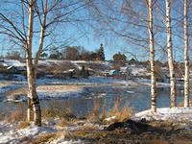

Расскажите ребенку о том, что в 3-й декаде марта и 1-й декаде апреля у самой земли, там где еще лежит снег, появляются первые раннецветущие растения, так называемые первоцветы.

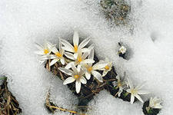 Это пролески, хохлатки, медуницы , ветреницы, первоцвет весенний и другие. В прозрачном апрельском лесу просторно и светло, ничто не мешает солнцу освещать и обогревать раннецветущие растения. Они используют прошлогодний запас питательных веществ, накопленный в корневищах, клубнях и луковицах для своего развития. Они появляются на свет, когда еще лежит снег, и быстро развиваются, несмотря на весеннюю прохладу.

Через неделю они уже цветут. А еще через неделю у них появляются первые плоды с семенами.

***В лесу, где берёзки столпились гурьбой,***

***Подснежника глянул глазок голубой.***

***Сперва понемножку Зелёную выставил ножку,***

***Потом потянулся из всех своих маленьких сил***

***И тихо спросил: "Я вижу, погода тепла и ясна,***

***Скажите, ведь, правда, что это весна?"***

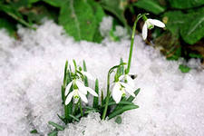

Не многие знают, что первоцветы в своем большинстве лекарственные растения, многие из них пахнут медом, содержат нектар, которыми с удовольствием лакомятся насекомые. Происхождение названий первоцветов очень занимательно. Многие интересные факты из жизни первоцветов, о которых вы расскажите, детям помогут заинтересовать вашего ребенка и вызовет желание узнать о них больше. Многие первоцветы занесены в красную книгу. Используя в лекарственных целях первоцветы, человек срывает, вытаптывает эти удивительные и нежные растения в больших количествах и не задумывается о том, что с каждым годом их численность сокращается.

Приучая с дошкольного возраста детей к бережному отношению к природе, мы вносим свою лепту в охрану редких растений и животных.

